**关于《2017-2018学年第一学期2016级、2017级**

**<大学体育>课外学时教学计划及实施办法》的通知**

**各学院：**

为了贯彻落实《国务院关于加强青少年体育、增强青少年体质的意见》的文件精神，普及“每天锻炼一小时，健康工作50年，幸福生活一辈子”的健康理念，并进一步推进《大学体育》课程的教学改革创新，加强《大学体育》课外教学实践，探索课内外相结合、理论与实践相结合和线上线下相结合的教学模式，培养大学生自觉参加体育锻炼的习惯和自主学习的能力，不断提高大学体育教学质量，根据学校《本科教学培养方案》，现将本学期《大学体育》课外学时教学计划及实施办法通知如下。请各学院加强领导，认真组织本学院学生按要求参加课外学时(资土学院2017级采用2016级课外学时教学计划及实施办法）。

特此通知。

教务处体育部

2017年11月3日

附件1：2016级《大学体育》课外学时教学计划及实施办法

附件2：2017级《大学体育》课外学时教学计划及实施办法

附件1:

**2016级《大学体育》课外学时教学计划及实施办法**

根据学校2016级学生培养方案，本学期课外学时共16学时，具体计划安排如下：

一、教学时间及内容：

1、第10周学生利用手机网上下载校园长跑APP管理系统。

2、在10-16周规定时间内（早上6点—8点，下午16点—22点）进行校园长跑活动。

二、实施方法：

1、教学组织：采用规定时间学生自主锻炼，教师现场检查指导，“校园长跑APP管理系统”智能管理。

2、教学时间： 6:00-8:00 16:00-22:00学生必须在此时间段内参加校园长跑锻炼，其他时间成绩无效。

3、教学场地：教学地点限定在流芳校区和武昌校区的主教学区以内，超过此范围系统将不记录成绩。

4、教学要求：在规定教学时间内学生参加练习不少于12次；每次练习男生不少于4000米，女生不少于3000米；每次必须在50分钟内完成，超过时间者成绩无效；每天只计入一次有效成绩，一天多次校园长跑的，重复成绩无效。

5、教学考核与标准

以学生实际参加有效次数进行考核评价。评价标准以百分制计算：

|  |  |  |
| --- | --- | --- |
| 分数 | 标准（实际参加有效次数） | 备注 |
| 60分 | 12次 |  |
| 70分 | 14次 |  |
| 80分 | 16次 |  |
| 90分 | 18次 |  |
| 100分 | 20次 |  |

**附件：“校园长跑APP管理系统”操作指南（App：阳光体育服务平台）**

一、关注“阳光体育服务平台”微信公众号，开通长跑服务；



（扫一扫开通服务）

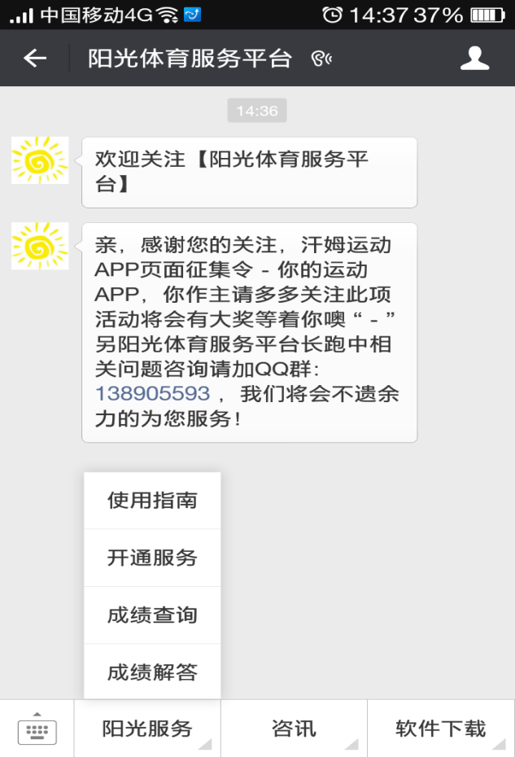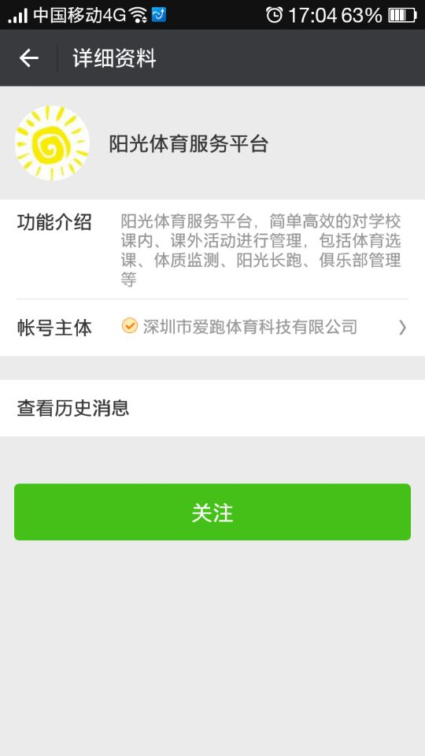

输入姓名、学号点击开通，若提示“查无学号或学号与姓名不匹配…”时，则需联系学校长跑管理员（QQ：2495677708）；

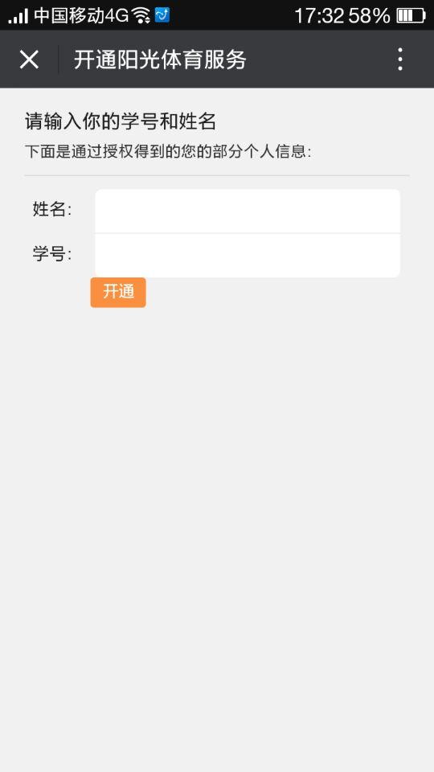

二、下载APP



安卓版下载 苹果版下载

注：或直接在“阳光体育服务平台”公众号中直接点击“软件下载”；

三、开始跑步

（1）打开“阳光体育服务平台”APP，点击左下角头像，下载离线地图；

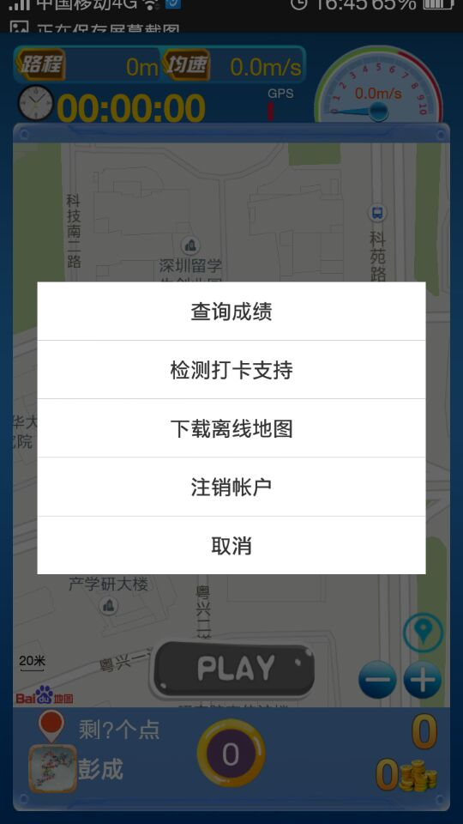

（2）开始跑步

在户外（GPS定位成功后），点击PLAY开始，软件计时，完成学校规定的路程后结束计时，软件自动计算跑步是否合格；

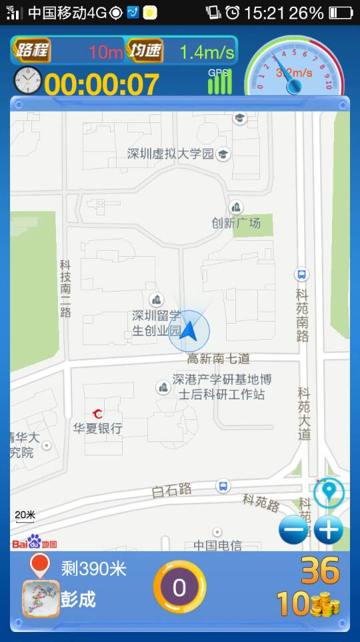

（跑步界面）

注：用户必须在学校规定的场地内才能开始跑步，在其他地区无法开始。

三、查询成绩：用户可直接查询自己的跑步成绩，查询方法包括微信公众号查询和软件界面查询。

1、“阳光体育服务平台”微信公众号查询

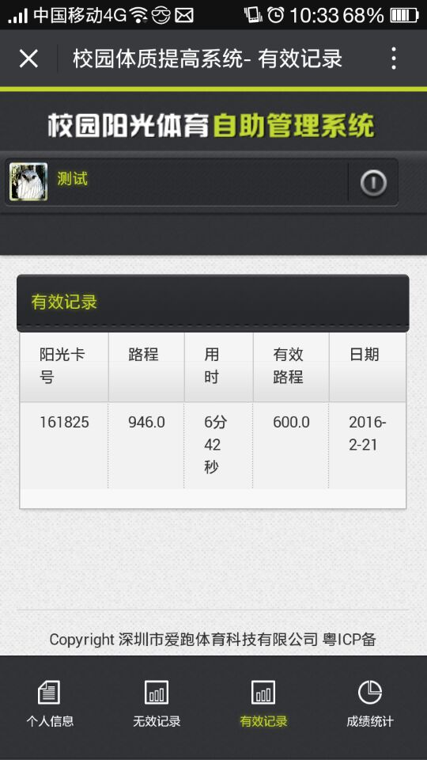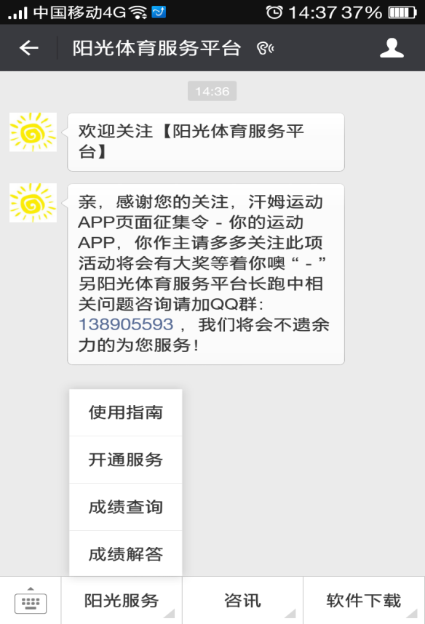

2、阳光体育服务平台APP查询



注：

注：

有效记录：即进入学校后台系统中的跑步成绩，这部分成绩是真正的有效成绩，学校根据“有效记录”判定学生是否达标；

无效记录：无效记录是指用户虽然参与了跑步，但跑步成绩未达到学校标准或成绩重复，故被计入为无效成绩；导致成绩无效的原因：速度不达标、路程不达标、未在规定的时间内参加跑步锻炼、跑步成绩重复（每天只计入一次跑步成绩）。

常见问题及解决办法（GPS定位问题）：

“阳光体育服务平台”APP调用手机GPS定位功能，用户在跑步前必须保证GPS的正常使用；

1、查看手机是否设置限制了软件使用gps权限，手机禁止软件使用gps权限则软件无法定位；

2、使用金属手机保护套的同学去掉金属套再使用，金属保护套容易屏蔽GPS信号；

3、GPS定位必须要在室外空旷的地方才能有效定位，室内环境无法定位；

4、是否下载了离线地图，下载离线地图有助于精确定位；

5、极个别机型因手机系统的特殊性，定位操作比较复杂（如小米4），此类机型定位需根据其正确的方式进行操作；

6、无法定位手机可下载“gps工具”app搜索卫星辅助定位（卫星校正数量达4颗以上基本上可定位成功），若“校正”卫星数量小于4颗，则可能该手机定位功能有问题；

使用过程中有问题可咨询QQ：2495677708（周一至周五9:00—18:00，其他时间可直接留言）

附件2:

**2017级《大学体育》课外学时教学计划及实施办法**

根据学校2017级学生培养方案，本学期课外学时教学共16学时，具体计划安排如下：

一、时间安排：

第10周学生网上选俱乐部项目，10-16周的星期六、星期天进行俱乐部比赛活动。

二、俱乐部项目设置：

本次课外学时设置篮球俱乐部、乒乓球俱乐部、羽毛球俱乐部、健康快步走俱乐部。所有17级的同学根据自己的兴趣、爱好、特长等必须加入其中一个。

三、活动形式：

第10周由老师分组，讲解比赛方法、规则，第11周在教师的指导下进行练习，第12-16周各俱乐部以小组为单位进行组内单循环比赛的形式进行（各俱乐部球队应尽量自己组好队参加比赛）。每周进行一轮，五周完成比赛。

四、实施方法：

篮球俱乐部：每个时间段设5个篮球小组（共150人，每组设一名小组长），每小组6支球队，每支球队5人，进行组内“3对3”单循环比赛。先投进21个球的球队获得本场比赛胜利，胜一场得2分，负一场得1分，弃权得0分，并由小组长记录积分。

乒乓球俱乐部：每个时间段设6乒乓球个小组（共144人，每组设一名小组长），每小组6支球队，每支球队4人，进行组内双打单循环比赛。每局11分，采取五局三胜，胜一场得2分，负一场得1分，弃权得0分，并由小组长记录积分。

羽毛球俱乐部：每个时间段设5个羽毛球小组（共120人，每组设一名小组长），每小组6支球队，每支球队4人，进行组内双打单循环比赛。每局21分，采取三局两胜，胜一场得2分，负一场得1分，弃权得0分，并由小组长记录积分。

1. 选课时间和地点：

注意：每人只能加入一个俱乐部，每周只能选同一个时间段，并在相同的时间段内进行比赛。

篮球俱乐部：

|  |  |  |
| --- | --- | --- |
| 时间 | 节次 | 场地 |
| 星期六 | 3-4 5-6 7-8 | 2号篮球场  1-8号场地 |
| 星期日 | 3-4 5-6 7-8 |

乒乓球俱乐部：

|  |  |  |
| --- | --- | --- |
| 时间 | 节次 | 地点 |
| 星期六 | 3-4 5-6 7-8 | 体育综合训练馆 乒乓球室（1）  钟楼乒乓球室（2） |
| 星期日 | 3-4 5-6 7-8 |

羽毛球俱乐部：

|  |  |  |
| --- | --- | --- |
| 时间 | 节次 | 地点 |
| 星期六 | 3-4 5-6 7-8 | 体育综合训练馆 羽毛球室 |
| 星期日 | 3-4 5-6 7-8 |

健康快步走俱乐部：

|  |  |  |
| --- | --- | --- |
| 时间 | 节次 | 地点 |
| 星期六 | 3-4 5-6 7-8 | 新田径场 |
| 星期日 | 3-4 5-6 7-8 |

备注：1、各队应在选定的项目、时间、场地按轮次完成比赛。

2、因天气、场地原因未能按时完成比赛，各队自行联系将比赛完成，并将比赛成绩上报给小组长。